Phần 1+2+3: Thiết kế hệ thống
1 . Thiết kế phù hợp cho hệ thống.
1.1 Yêu cầu hệ thống:
1.1.1 Cho cơ sở chính các yêu cầu hệ thống gồm:
- Hai tòa nhà A và B (5 tầng với 10 phòng/ tầng) trang bị với máy tính và thiết bị y tế.
- Trung tâm dữ liệu, trung tâm kỹ thuật, và phòng trung tâm đầu nối cáp được đặt ở phòng riêng, cách tòa A và B 50 mét.
- Quy mô trung bình: 600 máy trạm, 10 máy chủ, 12 thiết bị mạng.
- Kết nối không dây phải được phủ sóng toàn bộ cơ sở, đảm bảo khả năng truy cập linh hoạt cho nhân viên và khách hàng.
- Cơ sở hạ tầng mạng sử dụng các công nghệ mới, bao gồm cả mạng có dây và không dây, cáp quang GPON, Gigabit Ethernet (1GbE/10GbE/40GbE).
- Mạng được tổ chứ theo cấu trúc VLAN để phân tách các phòng ban khác nhau, tăng tính bảo mật và quản lý dễ dàng hơn.
- Kết nối WAN giữa cơ sở chính và hai cơ sở phụ thông qua hai đường truyền thuê riêng (leased line).
- Truy cập Internet thông qua hai đường DSL (2xDSL), có cơ chế cân bằng tải (load balancing).
- Hệ thống cần có khả năng mở rộng linh hoạt, độ an toàn cao (tích hợp Firewall, IDS/IPS, phát hiện phishing...), độ sẵn sàng cao (High Availability), đảm bảo hoạt động ổn định khi có sự cố và dễ dàng nâng cấp trong tương lai.
- Hỗ trợ VPN site-to-site và VPN từ xa cho nhân viên làm việc từ xa, cùng hệ thống camera giám sát IP.
1.1.2. Yêu cầu hệ thống cho 2 cơ sở phụ (cơ sở đường Điện Biên Phủ và cơ sở đường Bà Huyện Thanh Quan):
- Tòa nhà có 2 tầng, tầng đầu tiên có 1 phòng kỹ thuật và 1 trung tâm đầu nối cáp.
- Quy mô nhỏ: 260 máy trạm, 2 máy chủ, 5 hoặc nhiều hơn 5 thiết bị mạng
- Hệ thống cần có kết nối ổn định với cơ sở chính qua đường truyền leased line, đồng thời vẫn đảm bảo truy cập Internet thông qua Main Site.
- Vẫn duy trì các yếu tố cơ bản của mạng doanh nghiệp như VLAN, bảo mật, và khả năng mở rộng khi cần.
1.1.3. Yêu cầu về lưu lượng dữ liệu và khối lượng công việc của hệ thống:
- Tải công việc (khoảng 80% ở thời gian đỉnh điểm 9h-11h và 15h-16h) có thể được chia sẻ giữa cơ sở chính và 2 cơ sở phụ như sau:
- Máy chủ: ~1000 MB tải xuống và 2000 MB tải lên mỗi ngày.
- Máy trạm: ~500 MB tải xuống, 100 MB tải lên mỗi ngày.
- Thiết bị Wi-Fi khách: ~500MB tải xuống mỗi ngày
1.1.4. Dự báo về khả năng phát triển:
- Ước tính có thể tăng trưởng 20% trong 5 năm tới (về số lượng người sử dụng, tải mạng, mở rộng cơ sở hoặc chi nhánh,…). Do đó cần thiết kế mạng đảm bảo khả năng mở rộng (scalability), dễ dàng nâng cấp và nâng băng thông khi cần thiết.

1.2. Check list của khảo sát tại điểm lắp đặt

1.2.1. Cơ sở chính (mô hình core-distribution-access):
- Tòa A:

Tầng | Máy trạm | Switch  (Access Switch ) | Switch  (Distribution Switch) | Access Point | Camera
5 | 60 | 3 | -- | 4 | 4
4 | 60 | 3 | -- | 4 | 4
3 | 60 | 3 | -- | 4 | 4
2 | 60 | 3 | -- | 4 | 4
1 | 60 | 3 | 2 | 4 | 4
Tổng | 300 | 15 | 2 | 20 | 20

- Tòa B:

Tầng | Máy trạm | Switch  (Access Switch ) | Switch  (Distribution Switch) | Access Point | Camera
5 | 60 | 3 | -- | 4 | 4
4 | 60 | 3 | -- | 4 | 4
3 | 60 | 3 | -- | 4 | 4
2 | 60 | 3 | -- | 4 | 4
1 | 60 | 3 | 2 | 4 | 4
Tổng | 300 | 15 | 2 | 20 | 20

- Phòng Data, Kỹ thuật, Trung tâm cáp nối (Phòng admin):
Thiết bị | Switch  (Core Switch) | Router | Firewall | Server
Số lượng | 2 | 2 | 1 | 10

- Tòa A và Tòa B
-Máy trạm (Workstations – 300 máy/tòa):
Theo yêu cầu đề bài, toàn bộ cơ sở chính có 600 máy trạm. Chia đều cho hai tòa giúp cân bằng tải và dễ quản lý. Mỗi tầng 60 máy (6 máy/phòng × 10 phòng) phù hợp với mô hình bệnh viện quy mô trung bình.
-Access Switch :
Mỗi tầng có khoảng 60 thiết bị có dây (PC, thiết bị y tế, camera IP, AP). Một switch 24 cổng không đủ, nên bố trí 3 Access Switch/tầng để đảm bảo đủ cổng kết nối. Các Access Switch kết nối trunk VLAN đến Distribution Switch tầng 1. Tổng cộng mỗi tòa 15 Access Switch giúp mạng ổn định và chia nhỏ miền lỗi.
-Distribution Switch :
Đặt 2 thiết bị tại tầng 1 mỗi tòa nhằm bảo đảm dự phòng (high availability) và cân bằng tải. Các Distribution Switch làm chức năng định tuyến inter-VLAN và uplink về Core Switch ở phòng Data Center. Khi một thiết bị gặp sự cố, nửa còn lại của tòa vẫn hoạt động bình thường.
-Access Point (AP):
Mỗi tầng có 10 phòng nên bố trí 4 AP/tầng, mỗi AP phủ sóng 2–3 phòng. Việc bố trí 4 AP đảm bảo “full wireless coverage” theo yêu cầu đề bài và phục vụ đồng thời cho nhân viên, khách, thiết bị y tế di động.
- Camera:
Mỗi tầng có 4 camera (2 ở hành lang, 2 ở khu vực làm việc).
Cách bố trí này đủ để giám sát an ninh cơ bản mà không tăng quá nhiều tải mạng.
- Phòng admin:
-Core Switch :
Là tầng lõi của toàn mạng, đảm nhiệm kết nối và định tuyến giữa các Distribution Switch hai tòa và các hệ thống trung tâm như Router, Firewall, và Server tại phòng Data. Sử dụng 2 thiết bị để đảm bảo độ tin cậy và REDUNDANCY.
-Router (WAN/Internet – 2 thiết bị):
Một router chính kết nối đến hai DSL ra Internet và WAN đến hai cơ sở phụ qua leased lines. REDUNDANCY: Một router dự phòng được triển khai để đảm bảo cân bằng tải và dự phòng khi xảy ra sự cố.
-Firewall (1 thiết bị):
Đảm nhận kiểm soát truy cập ra/vào, chống xâm nhập và thực thi các chính sách bảo mật cho các VLAN và VPN.Là một thành phần bắt buộc để đáp ứng yêu cầu “high security” và “phishing detection”.
-Servers (10 thiết bị):
Phân bổ cho các chức năng Web, Database, Mail, Backup, VPN, NVR, và ứng dụng nội bộ. Việc tách riêng từng dịch vụ giúp mạng dễ quản lý và bảo trì về sau.

1.2.2. Cơ sở phụ (mô hình colapsed core):
- Cơ sở ĐBP (Điện Biên Phủ):
Tầng | Máy trạm | Switch  (Access) | Switch  (Collapsed Core) | Router | Access Point | Camera | Server
1 | 130 | 6 | 1 | 1 | 4 | 2 | 2
2 | 130 | 6 | -- | -- | 4 | 2 | --
Tổng | 260 | 12 | 1 | 1 | 8 | 4 | 2
- Cơ sở BHTQ (Bà Huyện Thanh Quan):
Tầng | Máy trạm | Switch  (Access) | Switch  (Collapsed Core) | Router | Access Point | Camera | Server
1 | 130 | 6 | 1 | 1 | 4 | 2 | 2
2 | 130 | 6 | -- | -- | 4 | 2 | --
Tổng | 260 | 12 | 1 | 1 | 8 | 4 | 2

-Máy trạm (260 máy):
Được chia đều cho 2 tầng (130 máy/tầng), phù hợp với yêu cầu quy mô nhỏ (small-scale branch) trong đề bài. Số lượng này đảm bảo phục vụ đủ cho các bộ phận hành chính, kỹ thuật và y tế của cơ sở.
-Access Switch (24 thiết bị):
Mỗi tầng có 130 máy trạm → sử dụng 6 switch 24 port/tầng để đảm bảo đủ số cổng kết nối (6x24 = 144 port, còn dư cho thiết bị mở rộng như camera, AP). Phân chia nhiều switch giúp giảm tải và hạn chế miền lỗi.
-Router (1 thiết bị):
Đặt ở tầng 1, chịu trách nhiệm kết nối leased line về cơ sở chính (Main Site), đồng thời đảm nhận NAT, VPN site-to-site và quản lý truy cập mạng.
-Access Point (8 thiết bị):
Mỗi tầng bố trí 4 AP để phủ sóng toàn bộ 10 phòng và khu vực hành lang.
-Camera IP (4 thiết bị):
Mỗi tầng có 2 camera (1 hành lang, 1 khu vực làm việc chính) → tổng 4 camera.
-Server (2 thiết bị – theo đề bài):
1 server DHCP để cấp phát ip động cho các thiết bị trong mỗi VLAN, và 1 internal web server của riêng site đó.
-Collapsed Core Switch (2 thiết bị):
Mỗi cơ sở phụ triển khai 1 thiết bị WS-C3560-24PS-S (cùng thiết bị với Distribute switch). Thiết bị này đồng thời đảm nhiệm vai trò phân phối (distribution) và lõi (core) trong mô hình nhỏ — thực hiện inter-VLAN routing.
1.3. Xác định vùng tải cao.
Network Load Balancing là cơ chế giúp phân phối đều lưu lượng truy cập giữa các thiết bị và máy chủ, tránh tình trạng nghẽn mạng, tăng tính ổn định và khả năng sẵn sàng của hệ thống. Dựa trên mô hình thiết kế ở phần trước, có thể xác định khu vực có tải mạng cao trong toàn hệ thống là:
Tại cơ sở chính, khu vực phòng admin là nơi hội tụ toàn bộ lưu lượng từ hai tòa nhà A và B, bao gồm 600 máy trạm, 40 camera, 40 điểm truy cập Wi-Fi và 10 máy chủ (Web, Mail, Database, VPN, NVR…). Đây là vùng có tải lớn nhất trong hệ thống, đặc biệt với lượng truy cập liên tục từ cả nội bộ và Internet. Vì vậy, cần triển khai Load Balancer tại cụm máy chủ DMZ để phân phối lưu lượng giữa các server, đảm bảo tốc độ phản hồi và tránh quá tải cho một thiết bị đơn lẻ.
Như vậy, việc bố trí hợp lý Load Balancer tại khu vực này giúp toàn hệ thống đạt hiệu năng, độ ổn định và khả năng mở rộng tối ưu.

1.4. Cấu trúc mạng:
1.4.1. Cấu trúc tổng thể:
Hệ thống mạng của bệnh viện tại cơ sở chính được thiết kế dựa trên mô hình mạng phân cấp (Hierarchical Network Model).
Cấu trúc này gồm ba lớp chính:
-Core Layer (Tầng lõi):
Bao gồm 2 Core Switch đặt tại phòng Data (Admin Room) của cơ sở chính, chịu trách nhiệm định tuyến giữa các VLAN, kết nối đến hệ thống máy chủ (Server Farm), tường lửa (Firewall), các chi nhánh qua đường leased line, và hai đường DSL Internet. Việc sử dụng 2 Core Switch đảm bảo khả năng dự phòng và độ sẵn sàng cao (High Availability) — khi một thiết bị gặp sự cố, hệ thống vẫn hoạt động ổn định thông qua thiết bị còn lại.
-Distribution Layer (Tầng phân phối):
Mỗi tòa nhà (A và B) bố trí 2 Distribution Switch tại tầng 1, có chức năng tổng hợp lưu lượng từ các tầng phía trên, định tuyến nội bộ giữa các VLAN, và uplink về Core Layer bằng liên kết 10 GbE (EtherChannel). Lớp này đồng thời thực hiện các chức năng kiểm soát truy cập nội bộ (Access Control Lists - ACLs) nhằm giới hạn truy cập giữa các phòng ban hoặc VLAN riêng biệt.
-Access Layer (Tầng truy cập):
Tại mỗi tầng, sử dụng 3 Access Switch để kết nối các thiết bị đầu cuối như máy trạm, thiết bị y tế, camera và điểm truy cập Wi-Fi (Access Point). Mô hình này giúp dễ mở rộng, dễ bảo trì và hạn chế phạm vi ảnh hưởng khi có sự cố.

Ở hai cơ sở phụ (ĐBP và BHTQ), mô hình được thiết kế theo kiểu Collapsed Core, tức là chức năng của lớp Distribution và Core được tích hợp chung vào 1 Collapsed core switch. Thiết bị này thực hiện inter-VLAN routing, tổng hợp uplink từ Access Switch, và kết nối trực tiếp đến Router. Mỗi cơ sở có 1 router chính, vừa đảm nhận vai trò kết nối WAN về cơ sở chính, vừa đảm bảo dự phòng.

Đối với VPN, trong mạng WAN Site-to-Site, các router tại cơ sở chính và các cơ sở phụ sẽ được cấu hình VPN Tunnel để thiết lập kết nối giữa các site.
Còn đối với Teleworker, hệ thống sẽ triển khai một VPN Pool riêng để người dùng kết nối qua Internet, trong đó Firewall đảm nhiệm vai trò VPN Gateway cho phép truy cập an toàn vào mạng nội bộ bệnh viện.

1.4.2. Phân chia vùng mạng.
Phần này mô tả cách chia logic mạng thành các vùng (zones) để kiểm soát truy cập, tăng bảo mật, và quản lý lưu lượng. Các vùng chính trong hệ thống:
-Inside Zone (Mạng nội bộ):
Bao gồm toàn bộ máy trạm, thiết bị y tế, hệ thống kỹ thuật và các máy chủ nội bộ (Database, Backup, ứng dụng nội bộ) tại hai tòa nhà A và B. Các thiết bị được phân chia theo VLAN riêng biệt để tách lưu lượng, giảm broadcast và tăng bảo mật. ACL được cấu hình trên switch Layer 3 nhằm giới hạn truy cập giữa các VLAN.
- DMZ Zone (Demilitarized Zone):
Khu vực chứa các máy chủ cung cấp dịch vụ công khai: Web Server, Mail Server, VPN Server. DMZ được tách biệt bởi Firewall ASA, chỉ cho phép truy cập được định nghĩa rõ ràng từ Internet hoặc từ mạng nội bộ. Mục đích: nếu một server trong DMZ bị tấn công, kẻ tấn công không thể đi sâu vào hệ thống nội bộ.
- Outside Zone (Internet):
Là vùng kết nối ra ngoài Internet thông qua 2 đường DSL (đã nêu trong khảo sát). Firewall ASA kiểm soát toàn bộ lưu lượng giữa Inside/DMZ và Outside, có thể kết hợp IPS/Phishing Detection theo yêu cầu của bạn.

2.Danh sách thiết bị, IP plan và sơ đồ nối dây:

2.1.Danh sách thiết bị

2.1.1. Router
- Quyết định chọn CISCO ISR4911/K9 + module NIM-2T + module NIM-ES2-4

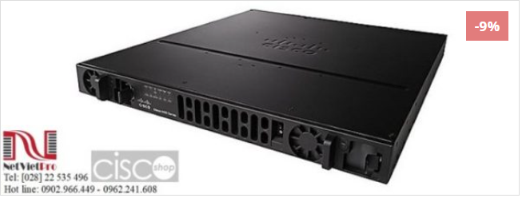
Hình 1: Router CISCO ISR4311/K9

Thành phần | Thông số
Mã sản phẩm | CISCO ISR4311/K9
Thông lượng | 100Mbps to 300 Mbps
Tổng số cổng WAN hoặc LAN 10/100/1000 tích hợp | 3
Cổng dựa trên RJ-45 | 2
Cổng dựa trên SFP | 2
Khe cắm Module Dịch vụ nâng cao (SM-X) | 1
Khe cắm Module Giao diện Mạng (NIM) | 2
Khe cắm ISC tích hợp | 1
Bộ nhớ (DRAM) | 4 GB (default) / 16 GB (maximum)
Bộ nhớ Flash | 4 GB (default) / 16 GB (maximum)
Tùy chọn nguồn điện | Internal: AC and PoE
Chiều cao tủ Rack | 1 RU
Kích thước (Cao x Rộng x Sâu) | 44.45 x 438.15 x 438.15 mm
Trọng lượng | 12.96 Kg
Giá | 29.000.000đ(ciscoshop.vn)

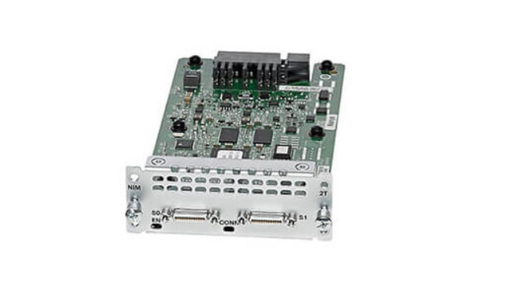
Hình 2: Module NIM-2T

Thành phần | Thông số
Module | NIM-2T
Loại Thiết bị | Serial Adapter
Công nghệ Kết nối | Wired (Có dây)
Số cổng | 2 cổng Serial
Tốc độ tối đa | 8 Mbps
Hỗ trợ Giao thức Serial | RS-232, V.35, X.21, RS-449, RS-530, RS-530A
Form Factor | Plug-in module
Giá tham khảo | 9,969,750.00 đ~10.000.000đ  (www.router-switch.com)

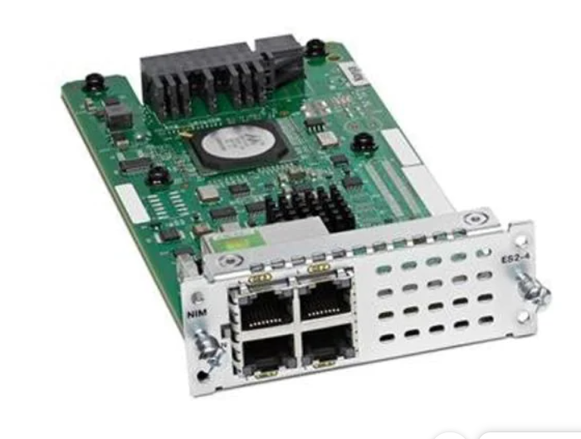
Hình 3: Module NIM-ES2-4

Thành phần | Thông số
Module | NIM-ES2-4
Loại Thiết bị | Module Switch LAN
Cấp nguồn | IEEE 802.3af(PoE Standard)
Số cổng | 4 cổng RJ-45
Tốc độ cổng | 10/100/1000 (Gigabit Ethernet)
Giao thức | 802.1q (VLAN),802.1d (STP), 802.1X(Bảo mật)
Form Factor | Single-wide NIM form factor
Giá tham khảo | 7.068.500 đ ~7.000.000đ  (www.router-switch.com)

-Tổng giá: 29.000.000+7.000.000+10.000.000=46.000.000đ

-Ưu điểm:
+Đáp ứng đầy đủ yêu cầu kết nối WAN và LAN.Việc gắn thêm NIM-2T giúp router có 2 cổng serial cho leased line đến các cơ sở phụ; NIM-ES2-4 bổ sung 4 cổng Gigabit RJ-45 có PoE hỗ trợ thiết bị như Access Point, Camera IP, hoặc Switch nhỏ.
-Nhược điểm:
+Cấu hình ban đầu phức tạp hơn.Việc tích hợp nhiều module (NIM-2T, NIM-ES2-4) đòi hỏi cấu hình kỹ hơn để quản lý VLAN, định tuyến, và gán port phù hợp, nhất là khi triển khai nhiều chức năng trên cùng thiết bị.
+Không có sẵn nhiều cổng Gigabit LAN. Router chỉ có 3 cổng tích hợp, phải phụ thuộc module mở rộng nếu cần thêm cổng, gây tăng chi phí và chiếm khe module.

2.1.2 Switch.

2.1.2.1. Access Switch
- Quyết định chọn WS-C2960-24TT-L (vì có sẵn trong packet tracer 8.2.2 chứ không đủ tiêu chuẩn 24 cổng là khá ít nên phải dùng nhiều switch)
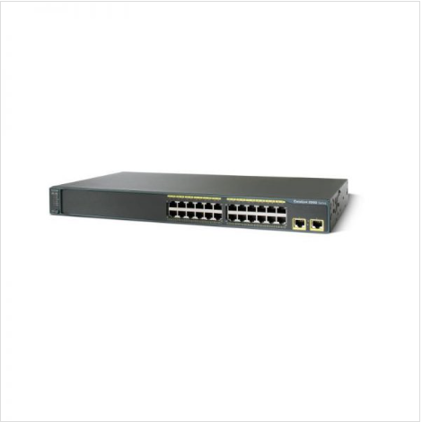
Hình 4: Switch WS-C2960-24TT-L
Thành phần | Thông số
Cổng Truy cập | 24 cổng Fast Ethernet(10/100 Mbps)
Cổng Uplink | 2 cổng Gigabit Ethernet (1000Base-TX)
Nguồn Cấp (PoE) | AC
Quản lý | SNMP
Bộ nhớ (Flash/DRAM) | 32MB Flash/64MB DRAM
Form Factor | 1 RU Rackmount
Loại Switch | Switch Layer 2
Giá | 6.900.000đ(ciscoshop.vn)

- Ưu điểm:
+Độ ổn định cao, dễ quản lý
+Hỗ trợ VLAN và trunking đầy đủ
+Tích hợp 2 cổng Gigabit uplink
+Tiêu thụ điện năng thấp, độ bền cao
- Nhược điểm:
+Chỉ hỗ trợ tốc độ truy cập Fast Ethernet (10/100 Mbps).Không đáp ứng được yêu cầu , có thể trở thành giới hạn hiệu năng trong vài năm tới.
+Không hỗ trợ PoE
2.1.2.2. Distribution Switch
- Quyết định chọn WS-C3560-24PS-S (vì có sẵn trong packet tracer 8.2.2 chứ không đủ tiêu chuẩn vì là FastEthernet)
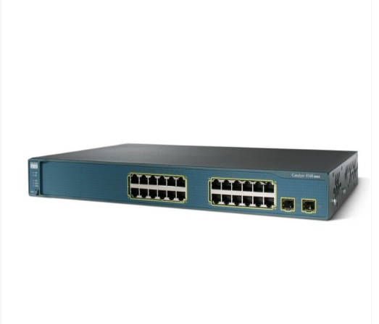
Hình 5: Multilayer Switch WS-C3560-24PS-S

Thành phần | Thông số
Cổng truy cập | 24 cổng 10/100 Mbps
Cổng Uplink | 2 cổng SFP (1Gbps)
Cấp nguồn | Hỗ trợ PoE
Kiến trúc | Chuyển mạch Lớp 3
Công suấ bảng nối đa năng | 8.8Gbps
Dự phòng | Hỗ trợ HSRP
Bảo mật L2/L3 | 802.1x, ACL (L2-L4), Port Security
QoS | 802.1p,DSCP
Giá | 1670$ ~40.915.000đ (ciscochinhhang.com)
- Ưu điểm:
+Switch Layer 3 thực thụ
+Hỗ trợ PoE
+Bảo mật và QoS nâng cao
+Cổng uplink SFP 1Gbps
- Nhược điểm:
+Giá thành tương đối cao
+Tốc độ truy cập vẫn là Fast Ethernet

2.1.2.3. Core Switch
- Quyết định chọn WS-C3650-24PS-L
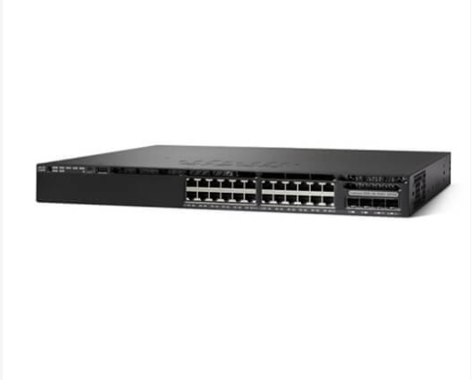
Hình 6: Multilayer Switch WS-C3650-24PS-L

Thành phần | Thông số
Cổng truy cập | 24 x 10/100/1000 POE + cổng Ethernet
Cổng Uplink | 4 x 1G SFP
Khả năng PoE | 390W
Chuyển đổi Công suất | 88Gb/giây
Stack Băng thông | 160Gpbs
Bộ nhớ (RAM/Flash) | 4Gb/2Gb
Bộ tính năng | Cơ sở LAN
Giá | 5118$ ~125.391.000đ (ciscochinhhang.com)
- Ưu điểm:
+Hiệu năng cao, phù hợp làm Core
+Switch Layer 3 mạnh, hỗ trợ định tuyến động
+Hỗ trợ PoE+ 390W
+Uplink 4xSFP 1Gbps (có thể nâng cấp lên 10Gbps).Đáp ứng kết nối tốc độ cao đến Router hoặc Server Farm trong Data Center.
+Tính bảo mật và quản trị cao
- Nhược điểm:
+Giá thành rất cao (~125 triệu đồng)
+Cấu hình phức tạp
+Tiêu thụ điện năng cao

2.1.3. Firewall
Quyết định chọn ASA5506-K9 mặc dù đời hơi cũ và sẽ bị giới lưu lượng khá nhiều ( mặc dù theo tính toán vẫn đủ (300 Mbps) )nhưng để thuận tiện mô phỏng trên packet tracer vì đây là mẫu duy nhất có trên packet tracer 8.2.2
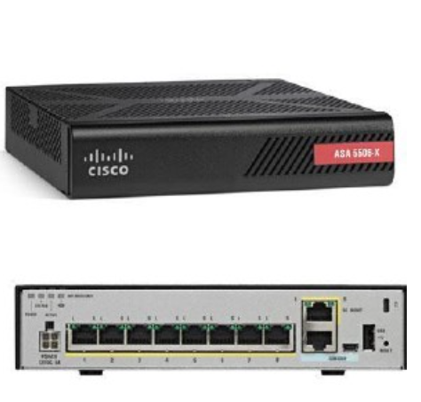
Hình 7: ASA 5506-K9
Thành phần | Thông số
Thông lượng | 300 Mbps
Thông lượng VPN | 100 Mbps
Giao diện | 8 cổng 1 Gigabit Ethernet,1 management port
Peer VPN Site-to-site | 10, 50 with Security Plus license
Số lượng VLAN | 5, 30 with Security Plus license
Bộ nhớ (RAM/Flash) | 4Gb/8Gb
Height(rack units) | Desktop
Giá | 18.450.000đ(cisco.vn)

-Ưu điểm:
+Hiệu năng phù hợp với mô hình doanh nghiệp trung bình. Thông lượng 300 Mbps và VPN throughput 100 Mbps đáp ứng tốt cho hàng trăm kết nối đồng thời giữa các VLAN, WAN, và Internet.
+Nhiều cổng kết nối linh hoạt.
+Thiết kế nhỏ gọn, tiết kiệm không gian.
-Nhược điểm:
+Giới hạn số VLAN và VPN mặc định
+Không hỗ trợ throughput cao cho lưu lượng Internet lớn
+Không cấp nguồn PoE

2.1.4.Access Point
Quyết định chọn WRT300N (vì nó có sẵn trên packet tracer 8.2.2 nhưng ap này không đáp ứng đủ về tốc độ wifi quá cũ đây chỉ là chọn để mô phỏng).
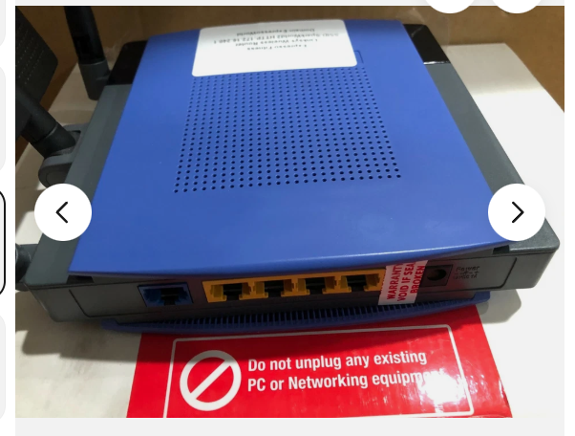
Hình 8: WRT300N

Thành phần | Thông số
Model | WRT300N
Chuẩn wifi | IEEE 802.11n
Tốc độ tối đa | 300Mbps
Cổng Lan | 4 x Ethernet 10/100 Mbps
Cổng Wan | 1 x Ethernet 10/100 Mbps
Ăng ten | 3 ăng-ten ngoài
Bảo mật | WEP, WPA, WPA2
Giá | 44.75$ ~1.000.000đ(ebay)

-Ưu điểm:
+Có sẵn trong Cisco Packet Tracer (v8.2.2)
+Hỗ trợ chuẩn Wi-Fi 802.11n (tốc độ tối đa 300 Mbps).Đáp ứng cơ bản cho các hoạt động văn phòng nhẹ như truy cập mạng nội bộ, mail, hoặc duyệt web.
+Giá thành thấp (~1.000.000đ)
-Nhược điểm:
+Thiết bị đời cũ, tốc độ thấp so với chuẩn hiện nay
+Không hỗ trợ PoE
+Không hỗ trợ băng tần kép (Dual-band).Chỉ hoạt động trên băng tần 2.4 GHz, dễ bị nhiễu và tắc nghẽn trong môi trường đông thiết bị.
+Không phù hợp triển khai thực tế cho doanh nghiệp

2.1.5Tổng kinh phí cho thiết bị mạng

STT | Thiết bị | Số lượng | Đơn giá | Thành tiền
1 | Router(CISCO ISR4311/K9 + NIM-2T + NIM-ES2-4) | 4 | 46tr | 186tr
2 | Core Switch (WS-C3650-24PS-L) | 2 | 125,391tr | 250,782tr
3 | Distribution Switch (WS-C3560-24PS-S) | 6 | 40,915tr | 245,49tr
4 | Access Switch (WS-C2960-24TT-L) | 54 | 6,9tr | 372,6tr
5 | Firewall (ASA5506-K9) | 1 | 18,45tr | 18,45tr
6 | Access Point (WRT300N — mô phỏng PT) | 56 | 1tr | 56tr
->Tổng: 1.219.232.000đ

2.2 IP plan.
Toàn bộ các VLAN trong hệ thống đều sử dụng subnet /24 (255.255.255.0), tương ứng 256 địa chỉ IP (từ x.x.x.0 đến x.x.x.255). Trong đó, x.x.x.0 là địa chỉ mạng, x.x.x.1 được dùng làm gateway và x.x.x.255 là địa chỉ broadcast.
Mặc dù số lượng thiết bị thực tế của mỗi VLAN nhỏ hơn nhiều so với khả năng cung cấp của dải /24, việc lựa chọn này nhằm đảm bảo khả năng mở rộng trong tương lai khi bổ sung thêm thiết bị hoặc hệ thống mới.
Ngoài ra, việc sử dụng cùng một mặt nạ /24 cho toàn bộ VLAN giúp đơn giản hóa cấu hình và quản lý địa chỉ IP, tạo tính đồng bộ và dễ bảo trì cho toàn mạng.
Ngoài ra thì IP plan này chia theo tầng và khoa 1 lúc (nghĩa là 1 tầng là 1 khoa). Còn đối với cơ sở phụ thì chia theo tầng đơn giản.
2.2.1 Cở sở chính:
Tòa A:
VLAN | VLAN NAME | Subnet | IP address range | Default gateway | Khoa
11 | A1 | 192.168.1.0/24 | 192.168.1.1-> 192.168.1.254 | 192.168.1.1 | Cấp cứu 1
12 | A2 | 192.168.2.0/24 | 192.168.2.1-> 192.168.2.254 | 192.168.2.1 | Khoa ngoại 1
13 | A3 | 192.168.3.0/24 | 192.168.3.1-> 192.168.3.254 | 192.168.3.1 | Khoa nội 1
14 | A4 | 192.168.4.0/24 | 192.168.4.1-> 192.168.4.254 | 192.168.4.1 | Khoa sản 1
15 | A5 | 192.168.5.0/24 | 192.168.5.1-> 192.168.5.254 | 192.168.5.1 | Khoa nhi 1

Tòa B:
VLAN | VLAN NAME | Subnet | IP address range | Default gateway | Khoa
21 | B1 | 192.168.6.0/24 | 192.168.6.1-> 192.168.6.254 | 192.168.6.1 | Cấp cứu 2
22 | B2 | 192.168.7.0/24 | 192.168.7.1-> 192.168.7.254 | 192.168.7.1 | Khoa tim mạch
23 | B3 | 192.168.8.0/24 | 192.168.8.1-> 192.168.8.254 | 192.168.8.1 | Khoa tai mũi họng
24 | B4 | 192.168.9.0/24 | 192.168.9.1-> 192.168.9.254 | 192.168.9.1 | Khoa da liễu
25 | B5 | 192.168.10.0/24 | 192.168.10.1-> 192.168.10.254 | 192.168.10.1 | Khoa y học cổ truyền

Phòng admin:
VLAN | VLAN NAME | Subnet | IP address range | Default gateway
10 | InsideServer | 192.168.11.0/24 | 192.168.11.1-> 192.168.11.254 | 192.168.11.1
20 | VPN | 192.168.12.0/24 | 192.168.12.1-> 192.168.12.254 | 192.168.12.1
30 | DMZ | 192.168.13.0/24 | 192.168.13.1-> 192.168.13.254 | 192.168.13.1

2.2.2 Cơ sở phụ:
Cơ sở ĐBP (Điện Biên Phủ):
VLAN | VLAN NAME | Subnet | IP address range | Default gateway
31 | DBP1 | 192.168.15.0/24 | 192.168.15.1-> 192.168.15.254 | 192.168.15.1
32 | DBP2 | 192.168.16.0/24 | 192.168.16.1-> 192.168.16.254 | 192.168.16.1
33 | ServerDBP | 192.168.17.0/24 | 192.168.17.1-> 192.168.17.254 | 192.168.17.1

Cơ sở BHTQ (Bà Huyện Thanh Quan):
VLAN | VLAN NAME | Subnet | IP address range | Default gateway
41 | BHTQ1 | 192.168.18.0/24 | 192.168.18.1-> 192.168.18.254 | 192.168.18.1
42 | BHTQ2 | 192.168.19.0/24 | 192.168.19.1-> 192.168.19.254 | 192.168.19.1
43 | ServerBHTQ | 192.168.20.0/24 | 192.168.20.1-> 192.168.20.254 | 192.168.20.1

2.2.3 Giữa các router và các switch với nhau:
Kết nối | Subnet | Ip from | Ip to
distA2->Core1 | 192.168.100.64/30 | 192.168.100.65 | 192.168.100.66
distA2->Core2 | 192.168.100.68/30 | 192.168.100.69 | 192.168.100.70
Core1->R1 | 192.168.100.16/30 | 192.168.100.17 | 192.168.100.18
Core1->R2 | 192.168.100.20/30 | 192.168.100.21 | 192.168.100.22
Core2->R1 | 192.168.100.24/30 | 192.168.100.25 | 192.168.100.26
Core2->R2 | 192.168.100.28/30 | 192.168.100.29 | 192.168.100.30
Coldbp->r1_dbp | 192.168.100.32/30 | 192.168.100.33 | 192.168.100.34
r1_dbp->R1 | 192.168.100.36/30 | 192.168.100.37 | 192.168.100.38
r1_dbp->R2 | 192.168.100.48/30 | 192.168.100.49 | 192.168.100.50
Colbhtq->r1_bhtq | 192.168.100.40/30 | 192.168.100.41 | 192.168.100.42
r1_bhtq->R1 | 192.168.100.44/30 | 192.168.100.45 | 192.168.100.46
r1_bhtq->R2 | 192.168.100.52/30 | 192.168.100.53 | 192.168.100.54

2.3 Sơ đồ lắp đặt vật lý.

2.3.1 Cơ sở chính:
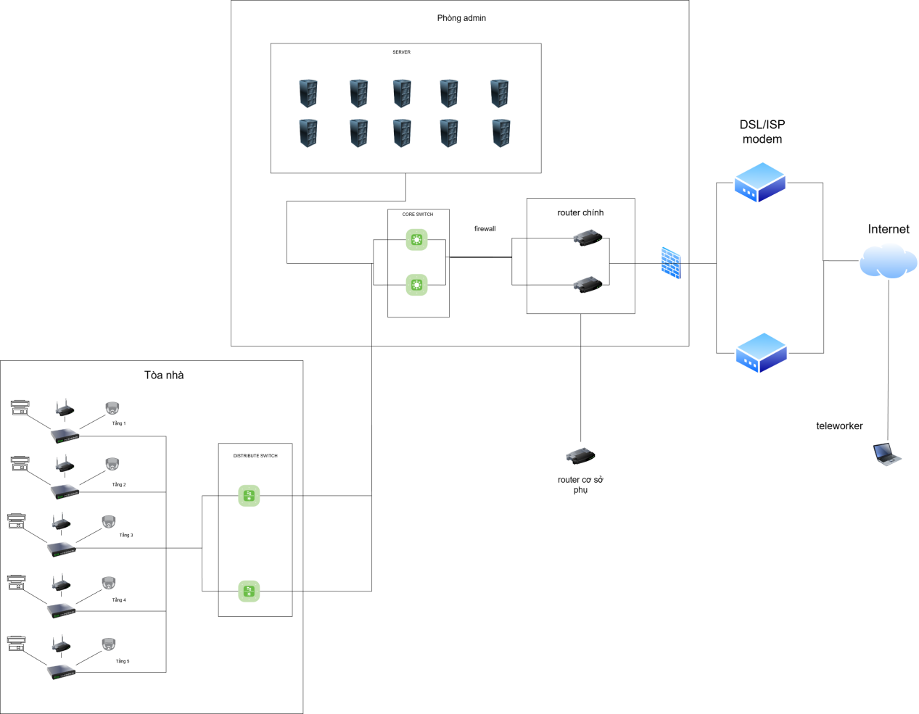
Hình 9: sơ đồ nối dây vật lý của cơ sở chính
Để làm đơn giản biểu đồ chỉ vẽ mẫu 1 tòa nhà vì 2 tòa nhà tương tự nhau.

2.3.2 Cơ sở phụ:

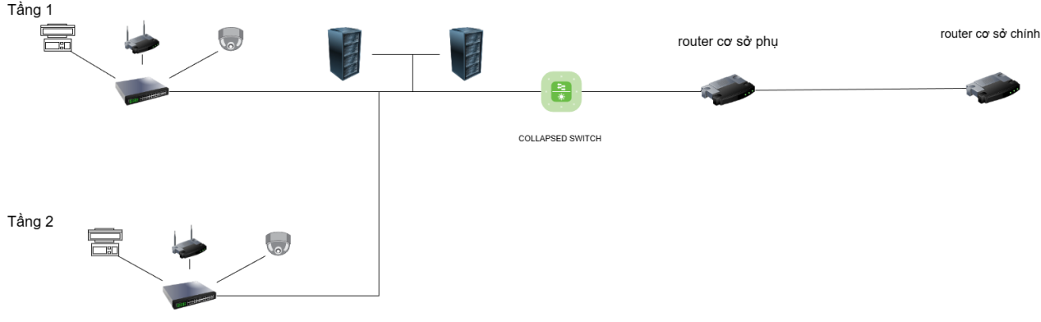
Hình 10:sơ đồ nối dây vật lý của cơ sở phụ
Để làm đơn giản biểu đồ chỉ vẽ 1 cơ sở vì 2 cơ sở tương tự nhau

2.3.3 Kết nối WAN:

Cơ sở chính được kết nối đến hai cơ sở phụ (ĐBP và BHTQ) thông qua đường truyền thuê riêng (leased line).
Các công nghệ WAN khả thi được xem xét như sau:
Công nghệ | Mô tả | Ưu điểm | Nhược điểm | Chi phí dự kiến
SD-WAN | Mạng diện rộng được định nghĩa bằng phần mềm, quản lý tập trung qua controller, có thể chạy trên nhiều loại kết nối Internet (MPLS, DSL, LTE) | Linh hoạt, dễ mở rộng, tối ưu lưu lượng thông minh, dễ quản lý | Cần thiết bị SD-WAN router chuyên dụng(ISR4331 router đã chọn có hỗ trợ SD-WAN) và license, chi phí đầu tư ban đầu cao | Thấp
MPLS | Mạng WAN riêng do nhà cung cấp dịch vụ cung cấp, đảm bảo QoS và độ ổn định cao | Độ tin cậy và bảo mật tốt, thích hợp cho doanh nghiệp lớn | Phụ thuộc vào ISP, chi phí thuê kênh cao | Cao
OSPF | Giao thức định tuyến động giữa các router trong hệ thống nội bộ | Chi phí thấp, dễ triển khai, tự động cập nhật định tuyến | Không có cơ chế QoS hoặc bảo mật WAN riêng | Miễn Phí
->Quyết định chọn SD-WAN
Lý do lựa chọn:
SD-WAN là công nghệ hiện đại và linh hoạt, giúp tối ưu đường truyền, tăng tính bảo mật, và dễ dàng mở rộng cho các chi nhánh trong tương lai. Nó phù hợp với xu hướng quản trị mạng doanh nghiệp hiện nay nhờ khả năng quản lý tập trung qua controller và định tuyến thông minh dựa trên ứng dụng.
Tuy nhiên, do Cisco Packet Tracer chưa hỗ trợ mô phỏng SD-WAN, nên trong phần mô phỏng thực tế, nhóm sẽ chỉ thể hiện mô hình kết nối giữa các site (Main–ĐBP–BHTQ) bằng OSPF.
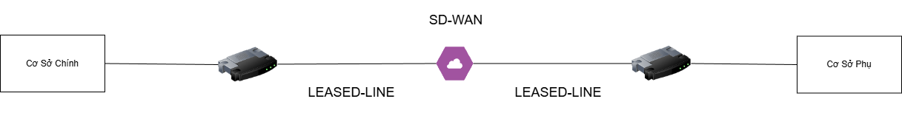
Hình 11: SD-WAN

3.1 Tính toán các thông số (Băng thông, Thông lượng).
3.1.1 Cơ sở chính
Thiết bị:
- 600 máy trạm
- 10 server
Dữ liệu đề bài :

- Peak load 80%: 9-11h, 15-16h. Nghĩa là 80% tổng lưu lượng là diễn ra trong 3 giờ đó.
- Máy trạm: download - 500 MB/ngày, upload - 100 MB/ngày -> tổng là (500+100)x600=360000 MB/ngày.
- Server: download - 1000 MB/ngày, upload - 2000 MB/ngày-> tổng lả (1000+2000)x10=30000 MB/ngày.
- Thiết bị không dây: download ~ 500 MB/ngày .

Tổng lưu lượng = 360000+30000+500=390500 MB/ngày
Giả sử bệnh viện hoạt động 24h/ngày
Throughput = (390500x8)/(24x3600)=36,157Mbps

Throughput tối thiểu để chịu được trong 3 giờ cao điểm
(Required Throughput) = ((360000+30000+500)x0,8x8)/(3x3600) = 231,407 Mbps

Bandwith yêu cầu từ ISP (Giả sử hiệu suất là 80%) -> Bandwidth= Required Throughput/0.8= 231,407/0,8=289,259 Mbps

3.1.2 Cơ sở phụ
Thiết bị:
- 260 máy trạm
- 2 server
Dữ liệu đề bài :

- Peak load 80%: 9-11h, 15-16h. Nghĩa là 80% tổng lưu lượng là diễn ra trong 3 giờ đó.
- Máy trạm: download - 500 MB/ngày, upload - 100 MB/ngày -> tổng là (500+100)x260=156000 MB/ngày.
- Server: download - 1000 MB/ngày, upload - 2000 MB/ngày-> tổng lả (1000+2000)x2=6000 MB/ngày.
- Thiết bị không dây: download ~ 500 MB/ngày .

Tổng lưu lượng = 156000 + 6000 +500 = 162500 MB/ngày
Giả sử bệnh viện hoạt động 24h/ngày
Throughput = (162500 x 8)/(24x3600)=15,046 Mbps

Throughput tối thiểu để chịu được trong 3 giờ cao điểm
(Required Throughput) = (162500x0,8x8)/(3x3600) = 96,296 Mbps

Bandwith yêu cầu từ ISP (Giả sử hiệu suất là 80%) -> Bandwidth= Required Throughput/0.8= 96,296/0,8=120,37 Mbps

